Семинар в центре «Мой бизнес Кинель»
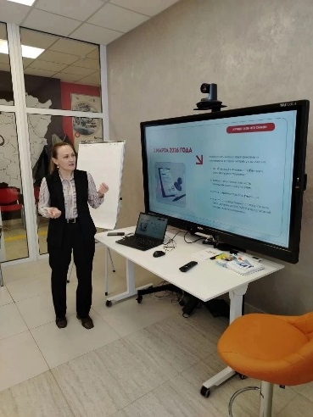
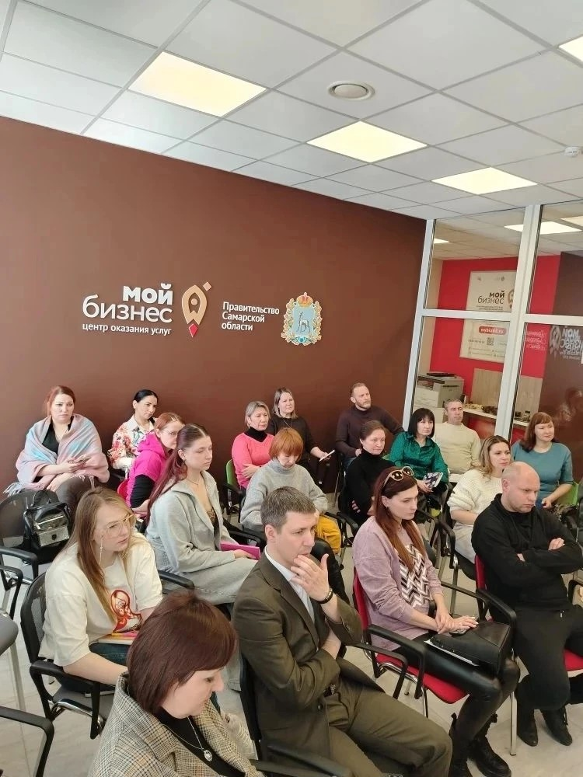
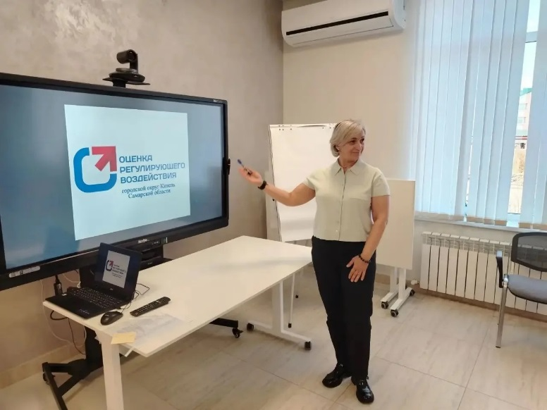
В феврале в центре «Мой бизнес Кинель» прошел семинар о запрете иностранных слов без перевода на русский язык.
С 1 марта 2026 года при использовании иностранного текста в рекламе или публичной информации, вы обязаны обеспечить русскую версию. Это может быть перевод или пояснение, причём равнозначно: чтобы перевод не был «для галочки».
Итак, с 1 марта 2026 года в России вступает в силу Федеральный закон от 24 июня 2025 года №168-ФЗ «О внесении изменений в отдельные законодательные акты Российской Федерации», который запрещает использовать иностранные слова без перевода на русский язык.
Под действие запрета попадают все надписи и сообщения, предназначенные для публичного ознакомления потребителей:
✅Вывески, баннеры и наружная реклама — иностранные слова должны сопровождаться полным аналогом на русском языке, оформленным тем же шрифтом, размером и цветом.
✅Таблички, витрины, указатели, фасады магазинов и офисов — требуется обязательное дублирование всех иноязычных слов.
✅Материалы СМИ, пресс-релизы, информационные стенды — допускается использование иностранной версии только при наличии полноценного русскоязычного аналога.
✅Наименования новых жилых комплексов и объектов долевого строительства — разрешены только кириллические обозначения.
✅Цифровые каналы и медиа — сайтам, мобильным приложениям, теле- и радиоканалам, кино- и видеоконтенту придётся адаптировать тексты и аудиосопровождение: любые иностранные слова должны дублироваться на русском с сохранением смысла и формы подачи.
В рамках семинара присутствующим представителям бизнес-сообщества объяснили пошаговый порядок проведения ОРВ, т.е. как найти проект МНПА на региональном портале ОРВ regulation.samregion.ru, изучить проект и сводный отчёт, подготовить мотивированный отзыв (с фактами, цифрами, альтернативными предложениями) и направить его разработчику.
Целью докладчика являлось не просто рассказать теорию, а замотивировать предпринимателей быть активными участниками нормотворческого процесса, объяснить, что их голос действительно имеет вес и помогает делать местное регулирование более сбалансированным.

